

**Proje Raporu**

**Hazırlayanlar:**

Ahmet Kayseri 18MY93029

Ethem Uğur Demir 18MY93027

Kayra Yılmazer 18MY93021

**İOS SINAV UYGULAMASI**

Mayıs 2020

**Danışman**

Öğr. Gör. Nilgün İncereis

**Program:** Elektrik ve Otomasyon

**Kullanılan platform:** XCODE

**Kullanılan Programlama Dili**: swift

İçindekiler

**1 Genel Bilgiler3**

**2 Proje Bilgileri5**

**3 Proje Kodları9**

**4 Kaynakça10**

**XCODE nedir?**

Xcode macOS, iOS, watchOS ve tvOS için yazılım geliştirmek için Apple tarafınca geliştirilen macOS için entegre bir tümleşik geliştirme ortamıdır. Yazılım geliştirme araçlarını içerir. İlk defa 2003 senesince yayımlanan hizmetin en istikrarlı sürümü, sürüm 8.3.3'tür ve Mac App Store'den macOS Sierra kullanıcıları için ücretsiz olarak sunulmaktadır. Kayıtlı geliştiriciler, Apple Developer web sitesinden paketi önizleme sürümlerini ve önceki sürümlerini indirebilirler. Bununla birlikte, Apple son zamanlarda yazılımın sürüm 9 beta 2'nin beta versiyonunu Apple Developer hesaplarıyla halka aleni hale getirdi.

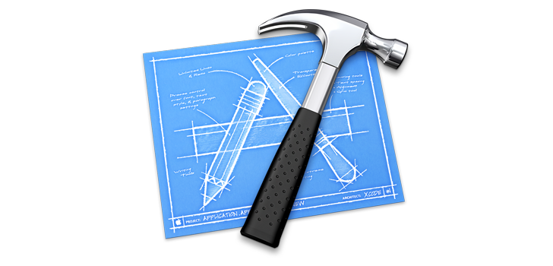

**Swift nedir?**

1- Swift, Apple tarafından  iOS ve OS X platformlarına iOS ve Mac uygulamaları geliştirmek için oluşturulmuş, öğrenilmesi kolay , nesne yönelimli ve kuvvetlibir dildir.  
2- Swift programlama dilide Objective C şeklinde  Xcode programı kullanılarak yazılabilir.  
3- Swift Objective-C, Rust, Haskell, Ruby, Python benzer biçimde birçok programlama dilinden yararlanılarak yazılmış sağlam bir dildir.  
4- Swift, kullanımı rahat ve açık  kaynaklı bir dildir. Bu yüzden, bir fikri olan herkes, vakit  kaybetmeden inanılmaz şeyler yapabilir.  
5- Swift,reel  zamanlı geri bildirim olanağı elde eden ve mevcut Objective-C koduna sorunsuz bir şekilde monte edilebilen süratli, verimli,kuvvetli  bir dildir.  
6- Swift dili 2014 senesinde  çıkmasına karşın  birçok kullanıcı tarafınca  sevildi, büyük bir ilgi ve alaka gördü ve görmeye de devam ediyor. Swift kodunu uygulamalarına entegre eden geliştiricilerin sayısı gün geçtikçe  artıyor. Bu verilerden yola çıkarak Objective C den Swift’e büyük bir göç bulunmaktadır diye bir sonuç çıkarabiliriz. Hatta bazıları, tamamen Swift ile kodlanmış yeni uygulamalar geliştiriyor.  
7- Swift ile daha süratli  ve basit bir halde uygulamalar geliştirebilirsiniz. Derin öncelikli arama(DFS) algoritması ile bir grafikte 10.000 tam rakam  bul,unmuştur. Swift , Objective C ye nazaran 2.6 kat daha **hızlı** çalışmaktadır.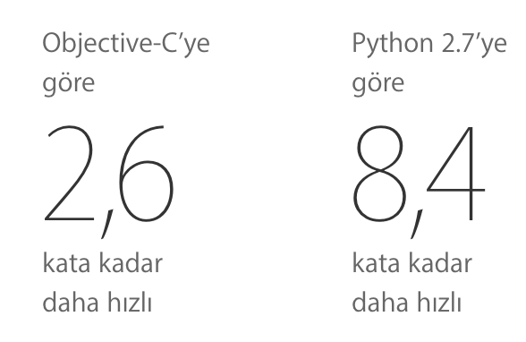

**Sınav Uygulaması IOS**

Yapılacak olan uygulamada İlk sayfada başlangıç için bir sayfa olacak bu sayfada 1 adet button koyup bu button sayesinde sınava başlanması sağlanacaktır.

Yapıcağımız uygulamada sınav esnasında bir zaman sınırlaması yoktur. İstenilen kadar soru eklenebilir.

Sınav bitiminde bir puanlama sistemi vardır.

Sonuca göre Geri zekalı,Normal,İyi,İleri Zekalı,Deha olarak sınıflandırıyor.

**showRating fonksiyonu**

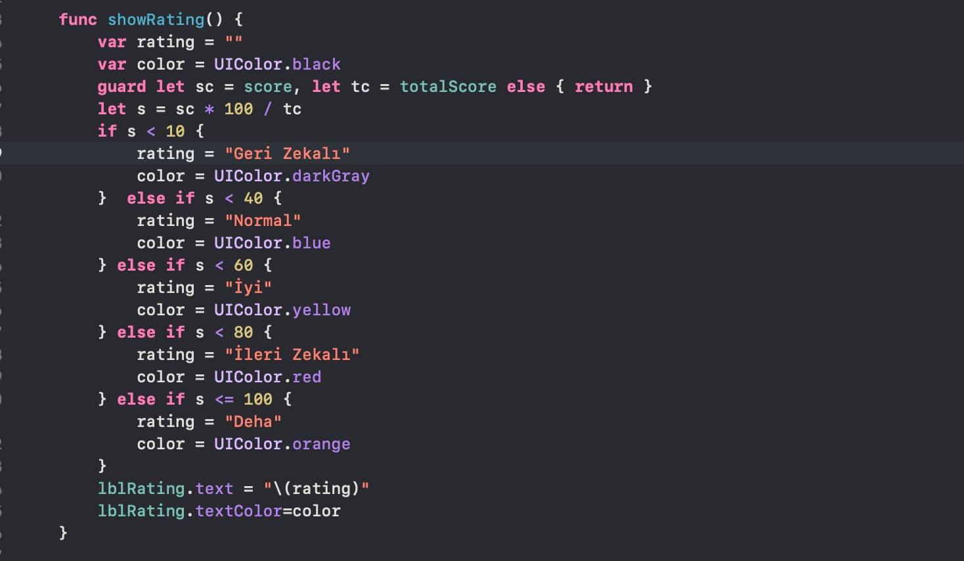

Sonuca göre sınıflandırıma olayı bu fonksiyonda yapılyor.

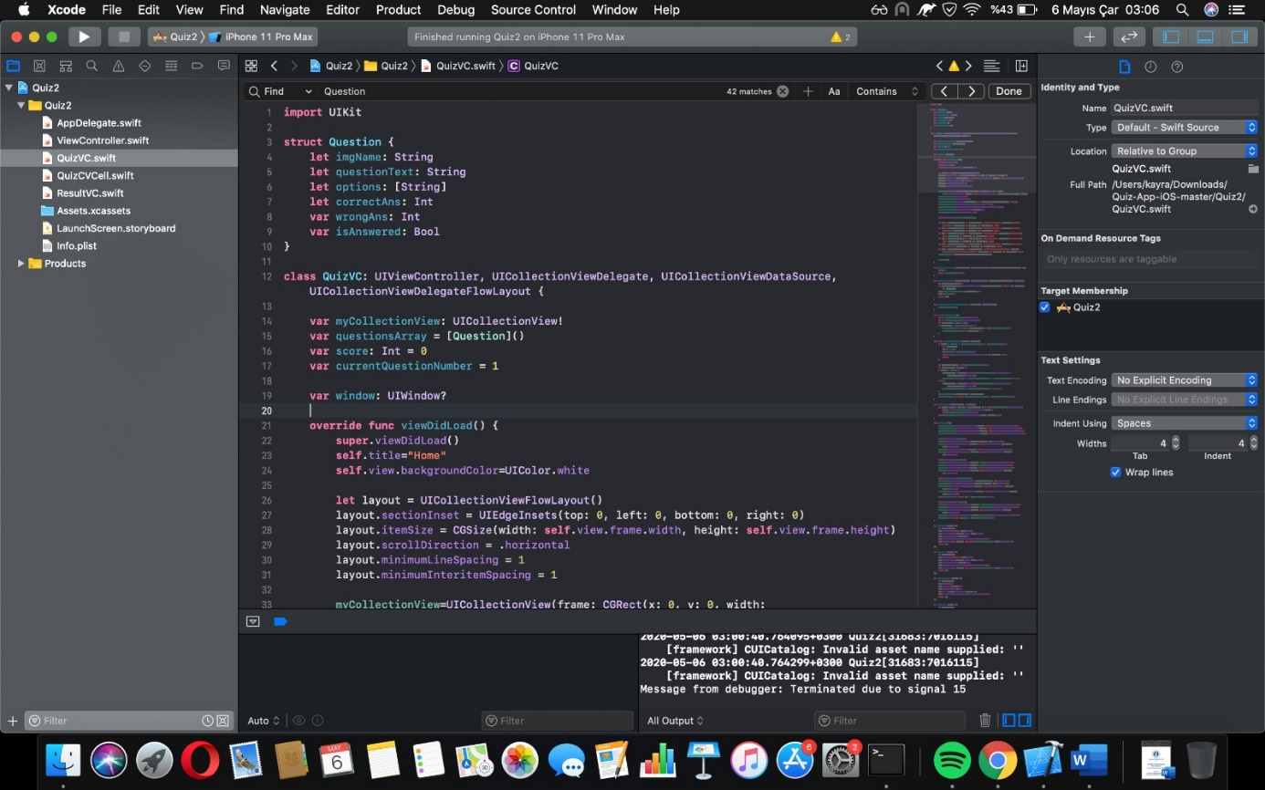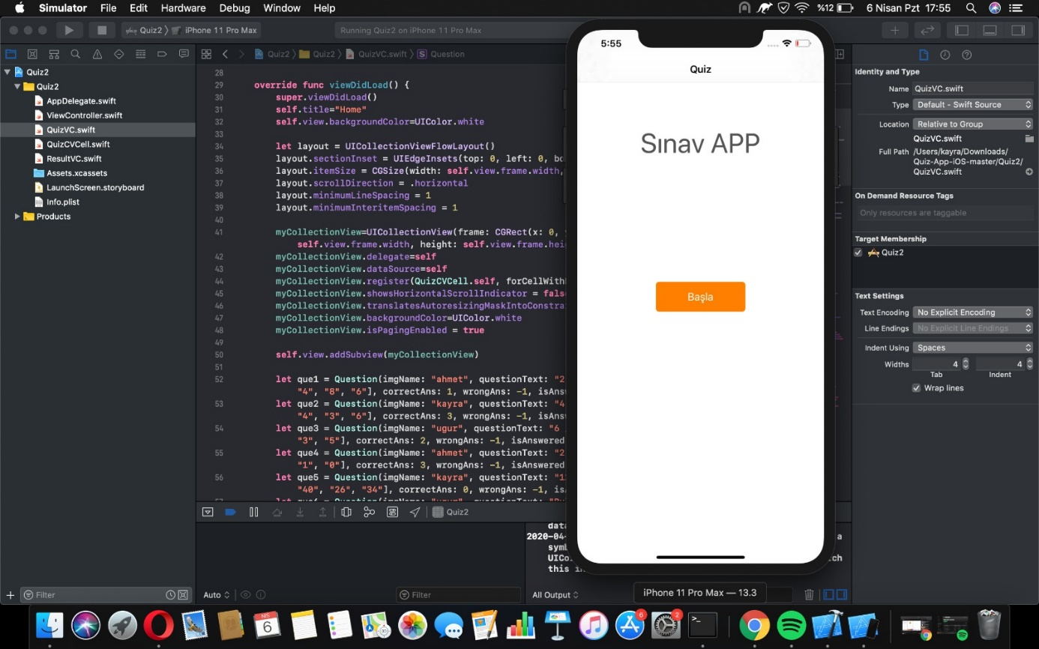

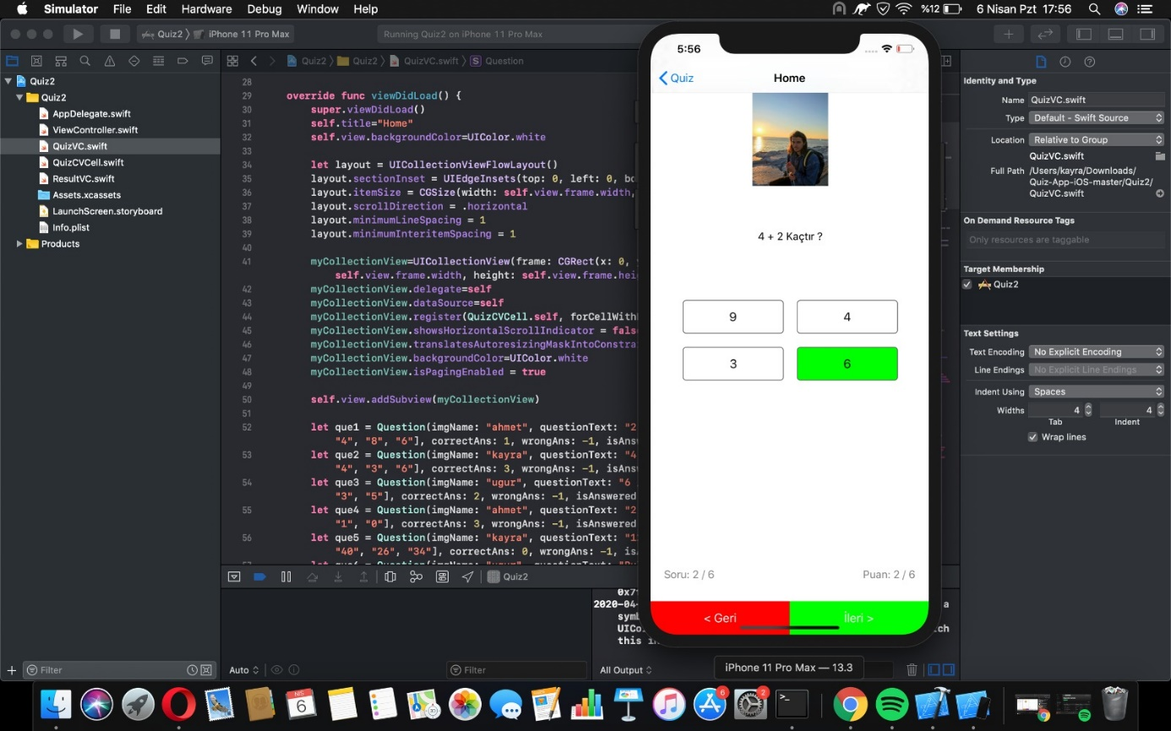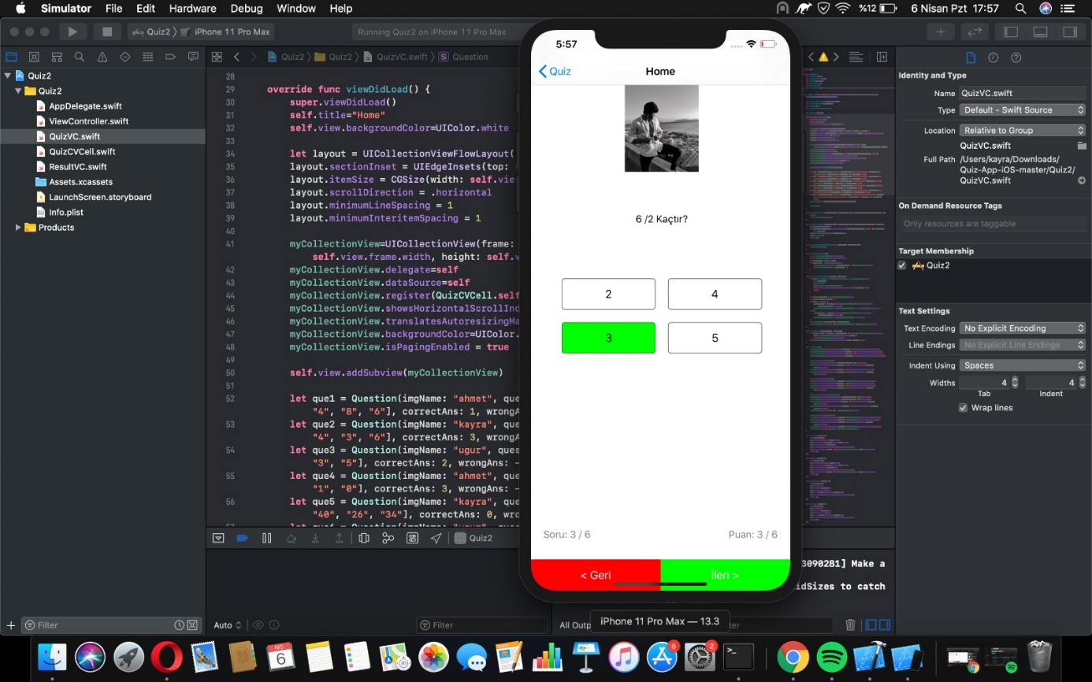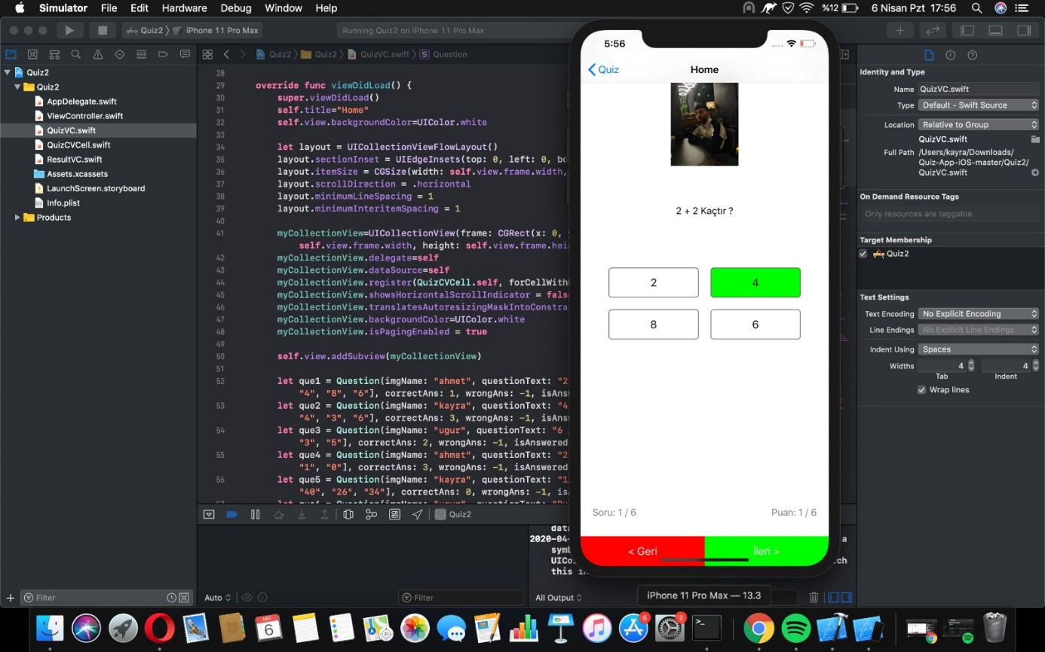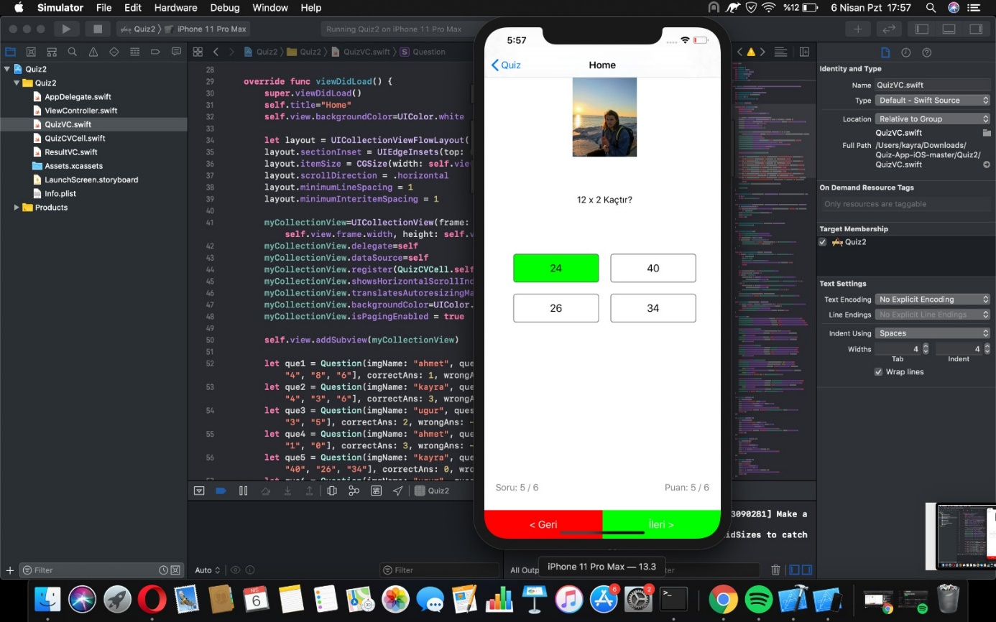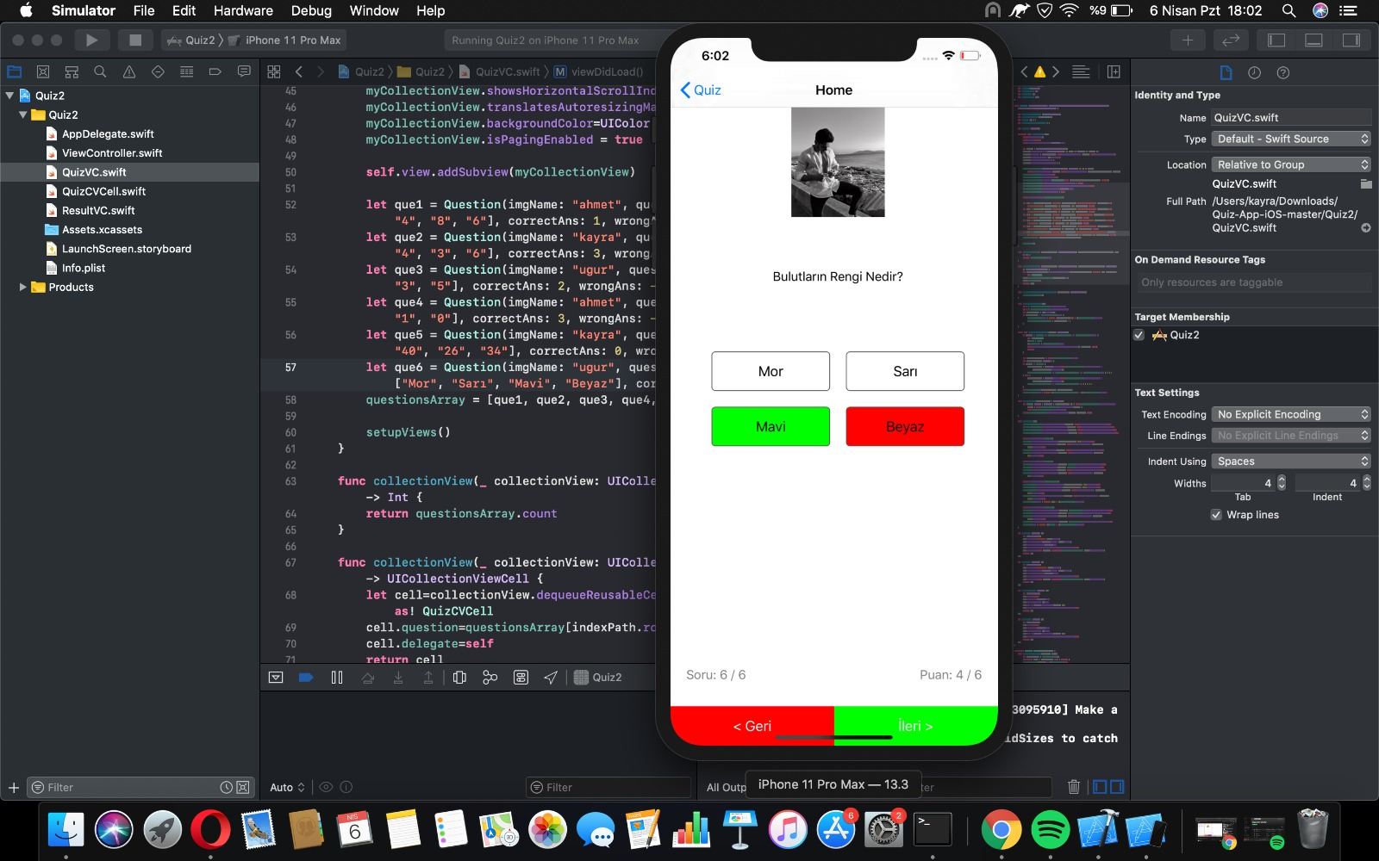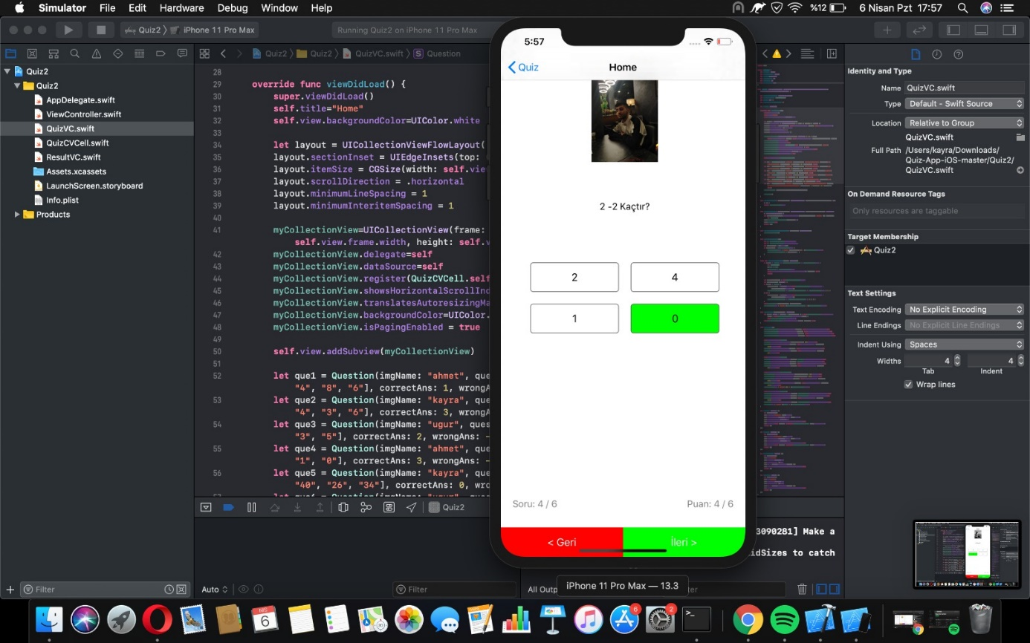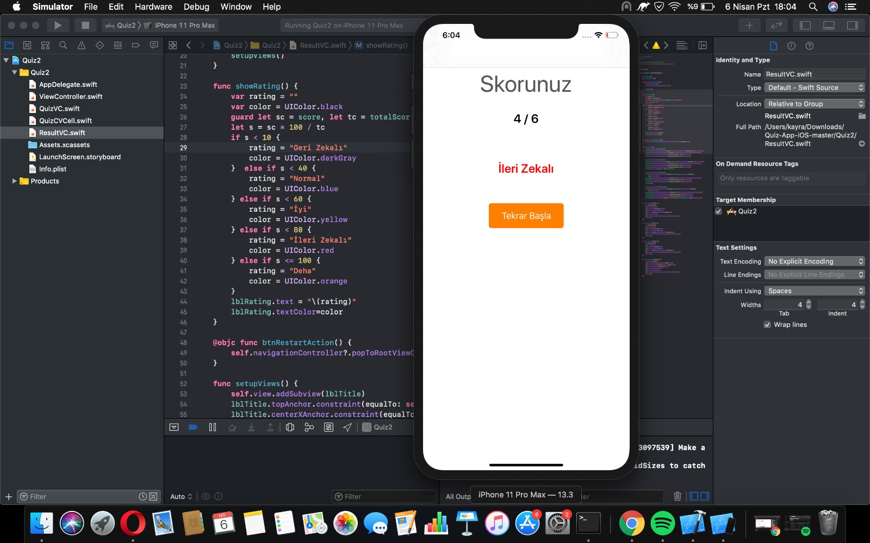

**KAYNAKÇA**

<https://tr.wikipedia.org/wiki/Xcode>

<http://kod5.org/swift-programlama-dili/>